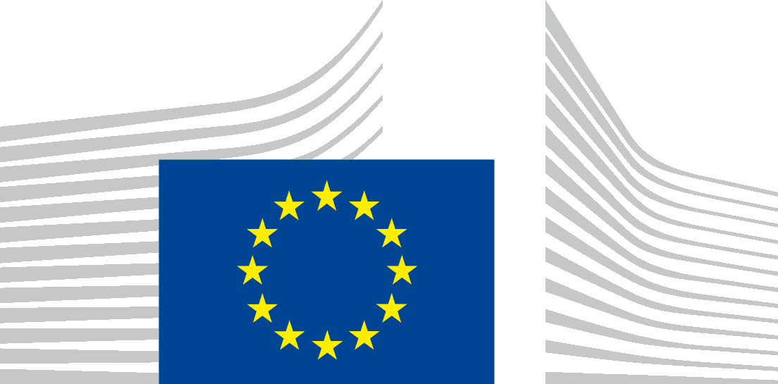 | COMISIÓN EUROPEA

CONSULTA PÚBLICA SOBRE LA ESTRATEGIA EUROPA 2020
Nombre y apellidos (obligatorio):
Datos de contacto:
Dirección:

Teléfono:
Correo electrónico (obligatorio):
País de residencia (obligatorio):
Idioma de su contribución (obligatorio):
Tipo de organización (obligatorio):
Estado miembro
Administración pública
Organización registrada
Empresa registrada
Ciudadano particular
Organización/empresa no registrada
Otros (especifique):

Ámbitos principales a los que se refiere su contribución (obligatorio):
Asuntos económicos y financieros
Competitividad
Industria
Mercado único
Empleo
Investigación, desarrollo e innovación
Economía digital
Clima, energía y utilización eficiente de los recursos
Educación
Lucha contra la pobreza y la exclusión social
Otros (especifique):

Número de registro (personas y organizaciones inscritas en el Registro de Transparencia):

Mi contribución (marque la casilla apropiada)(obligatorio):
Puede publicarse junto con mi información personal
Puede publicarse de forma anónima
No puede publicarse
A) Antecedentes de la consulta pública:
La UE puso en marcha la estrategia Europa 2020 en marzo de 2010 para promover un crecimiento inteligente, sostenible e integrador, cuya meta es lograr una economía europea competitiva basada en el conocimiento y, al mismo tiempo, conservar el modelo de economía social de mercado de la UE y mejorar el uso eficaz de los recursos. Por ello, se concibió como una asociación entre la UE y sus Estados miembros, impulsada por la promoción del crecimiento y el empleo.
La estrategia Europa 2020 está estructurada en torno a cinco objetivos principales en materia de empleo, investigación y desarrollo, cambio climático y energía, educación y lucha contra la pobreza y la exclusión social. Además, establece una serie de iniciativas emblemáticas que articulan la acción en siete ámbitos vitales para el crecimiento: innovación, economía digital, empleo y juventud, política industrial, lucha contra la pobreza y uso eficaz de los recursos. La UE también contribuye a los objetivos de la estrategia con su actuación en otros campos como el mercado único, el presupuesto europeo o la agenda exterior de la Unión.
La aplicación y seguimiento de Europa 2020 se realiza en el marco del ciclo anual de coordinación de las políticas económicas y presupuestarias a escala de la UE, conocido como Semestre Europeo. El Semestre Europeo abre un debate entre las instituciones de la UE sobre las prioridades generales, los compromisos anuales de los Estados miembros y las recomendaciones específicas por país, elaboradas por la Comisión y respaldadas al más alto nivel en el Consejo Europeo. A continuación, los Estados miembros deben tener en cuenta estas recomendaciones en sus políticas y presupuestos. Junto con el presupuesto de la UE, las recomendaciones específicas por país son instrumentos clave para la aplicación de la estrategia Europa 2020.
A propuesta de la Comisión, el Consejo Europeo de los días 20 y 21 de marzo de 2014 acordó hacer balance de los cuatro primeros años de la estrategia. El 5 de marzo de 2014, la Comisión adoptó una Comunicación titulada «Balance de la Estrategia Europa 2020 para un crecimiento inteligente, sostenible e integrador» (Comunicación y anexos) en la que se extraían conclusiones preliminares sobre los primeros años de aplicación de la estrategia. Partiendo de estos primeros resultados, y en un contexto de recuperación gradual de la economía europea, ha llegado el momento de reflexionar sobre el diseño de la estrategia para los próximos años.
A través de estas preguntas, deseamos conocer su opinión sobre la experiencia adquirida en los primeros años de la estrategia Europa 2020 y sobre los elementos que deben tenerse en cuenta en su desarrollo ulterior, con el fin de crear una estrategia de crecimiento para la UE tras la crisis.
B) Preguntas:
1) Balance de la estrategia Europa 2020 durante el periodo 2010-2014
Contenido y aplicación
- Para usted, ¿qué significa la estrategia Europa 2020? ¿Cuáles son los principales elementos que asocia con ella?

- En términos globales, ¿considera que la estrategia Europa 2020 ha marcado una diferencia? Explique por qué.

- ¿El hecho de saber lo que estaban haciendo otros Estados miembros en el marco de la estrategia ha repercutido en el planteamiento aplicado por su propio país? Sírvase dar algún ejemplo.

- ¿Las partes interesadas han estado suficientemente implicadas en la estrategia Europa 2020? ¿Participa usted en la estrategia Europa 2020? ¿Desearía tener una participación mayor? En caso afirmativo, ¿de qué manera?

Herramientas
- ¿Los objetivos actuales para 2020 responden a las metas de fomento del crecimiento y el empleo inscritas en la estrategia? [Objetivos: proporcionar empleo al 75% de las personas de 20 a 64 años; invertir el 3% del PIB en investigación y desarrollo; reducir las emisiones de gases de efecto invernadero un 20%, conseguir un 20% de energías renovables y aumentar la eficiencia energética un 20%; lograr tasas de abandono escolar inferiores al 10% y que al menos un 40% de los jóvenes hayan completado estudios de nivel superior; reducir al menos en 20 millones el número de personas en riesgo de pobreza o exclusión social].

- ¿Considera que algunos de los objetivos actuales son más importantes que otros? Explique por qué.

- ¿Le parece conveniente que los objetivos a escala de la UE se dividan en objetivos a nivel nacional? En caso afirmativo, ¿cuál es el mejor procedimiento para establecer los objetivos nacionales? En su opinión, ¿los objetivos nacionales establecidos hasta la fecha han sido adecuados / demasiado ambiciosos / no lo suficientemente ambiciosos?

- ¿Cuál ha sido el valor añadido de las siete iniciativas emblemáticas para el crecimiento? ¿Puede ilustrar su impacto con ejemplos concretos? [Iniciativas emblemáticas: "Una Agenda Digital para Europa", "Unión por la innovación", "Juventud en movimiento", "Una Europa que utilice eficazmente los recursos", "Una política industrial para la era de la mundialización", "Agenda de nuevas cualificaciones y empleos" y "Plataforma Europea contra la pobreza"].

2) Adaptar Europa 2020: estrategia de crecimiento para Europa tras la crisis
Contenido y aplicación
- ¿Necesita la UE una estrategia global a medio plazo para crecer y generar empleo en los próximos años?

- ¿Cuáles son los ámbitos de actuación más importantes para lograr un crecimiento inteligente, sostenible e integrador?

- ¿Qué nuevos retos se deberán tener en cuenta en el futuro?

- ¿Cómo se podría mejorar la articulación de la estrategia con otras políticas de la UE?

- ¿Cómo se podría mejorar la implicación de las partes interesadas en una estrategia de crecimiento para Europa tras la crisis? ¿Qué podría hacerse para mejorar la sensibilización, el apoyo y la aplicación de esta estrategia en su país?

Herramientas
- ¿Qué tipo de instrumentos consideraría más apropiados para lograr un crecimiento inteligente, sostenible e integrador?

- ¿Qué actuaciones sería mejor realizar a nivel de la UE para garantizar que la estrategia produzca resultados? ¿Qué actuaciones sería mejor realizar a nivel de los Estados miembros?

- ¿Qué puede hacer la estrategia para favorecer que los Estados miembros prioricen el crecimiento en el marco de sus políticas?

- ¿Los objetivos son instrumentos útiles? Explique por qué.

- ¿Recomendaría la incorporación de nuevos objetivos o la supresión de determinados objetivos o de los objetivos en general? Explique por qué.

- ¿En qué ámbitos resulta más fructífera la actuación conjunta UE - Estado miembro? ¿Cuál sería el valor añadido?

3) ¿Desea formular algún comentario o sugerencia adicional sobre la estrategia Europa 2020?

Por favor, remita este documento a la dirección de correo electrónico ipm-galactea-plus@jcyl.es.

Muchas gracias por participar en esta consulta. Su contribución es de gran ayuda.

En enero de 2014, la Comisión se dotó de un marco en materia de clima y energía válido hasta 2030. La reducción de la emisiones de gases de efecto invernadero de un 40% con respecto a los niveles de 1990, el incremento, obligatorio para todos los Estados miembros de la UE, de la cuota de las energías renovables en, como mínimo, el 27%, y la fijación de nuevos objetivos en cuanto a la eficiencia energética son algunos de sus objetivos principales.

